Firma XYZ Abteilung

Eindeutiger Prozessname
Prozessverantwortliche
Max Mustermann und Erika Mustermann
Ziele des Prozesses
Beispiel: Dieser Prozess hat das Ziel, alle eingehenden Dokumente der Buchhaltung einheitlich zu bearbeiten und Fehler zu minimieren.
Beteiligte Stellen
Buchhaltung Sachbearbeiter
Leitung der Buchhaltung
Sekretariat
Anforderungen an die auslösende Stelle
Beschreibt, wie ein Mitarbeiter den Prozess starten kann und was dabei zu beachten ist.
Anforderungen an die Ressourcen
Beschreibt Vorgaben, z.B. das Format von beteiligten Dokumenten oder die eingesetzte Software und Hardware.
Kosten und Zeitaufwand
Beschreibt angemessene Kosten- und Zeitrahmen, die für diesen Prozess anfallen dürfen.

Firma XYZ Abteilung

Eindeutiger Prozessname
Ablauf / Tätigkeit | Durchführung | Entscheidung | Erklärung
TÄTIGKEIT  START  ENDE  TÄTIGKEIT  TÄTIGKEIT  JA NEIN  ENTSCHEIDUNG | LEITUNG  SACHBEARBEITER  SACHBEARBEITER | LEITUNG  SACHBEARBEITER  SACHBEARBEITER | Der Prozess startet, wenn XY...  Schritt 1 ist X. Dafür muss entschieden werden, ob Y. Vorgabe für das Dokument: ...  Je nach X wird Y entschieden.  Wenn Z freigegeben ist, wird ABC eingeholt und umgesetzt.  Alternativ wird Aktion XY in die Wege geleitet.

Entdecken Sie die Kraft des Einfachen.
Mit linqi können Sie jedem die Möglichkeit geben, mit der digitalen Transformation zu beginnen.
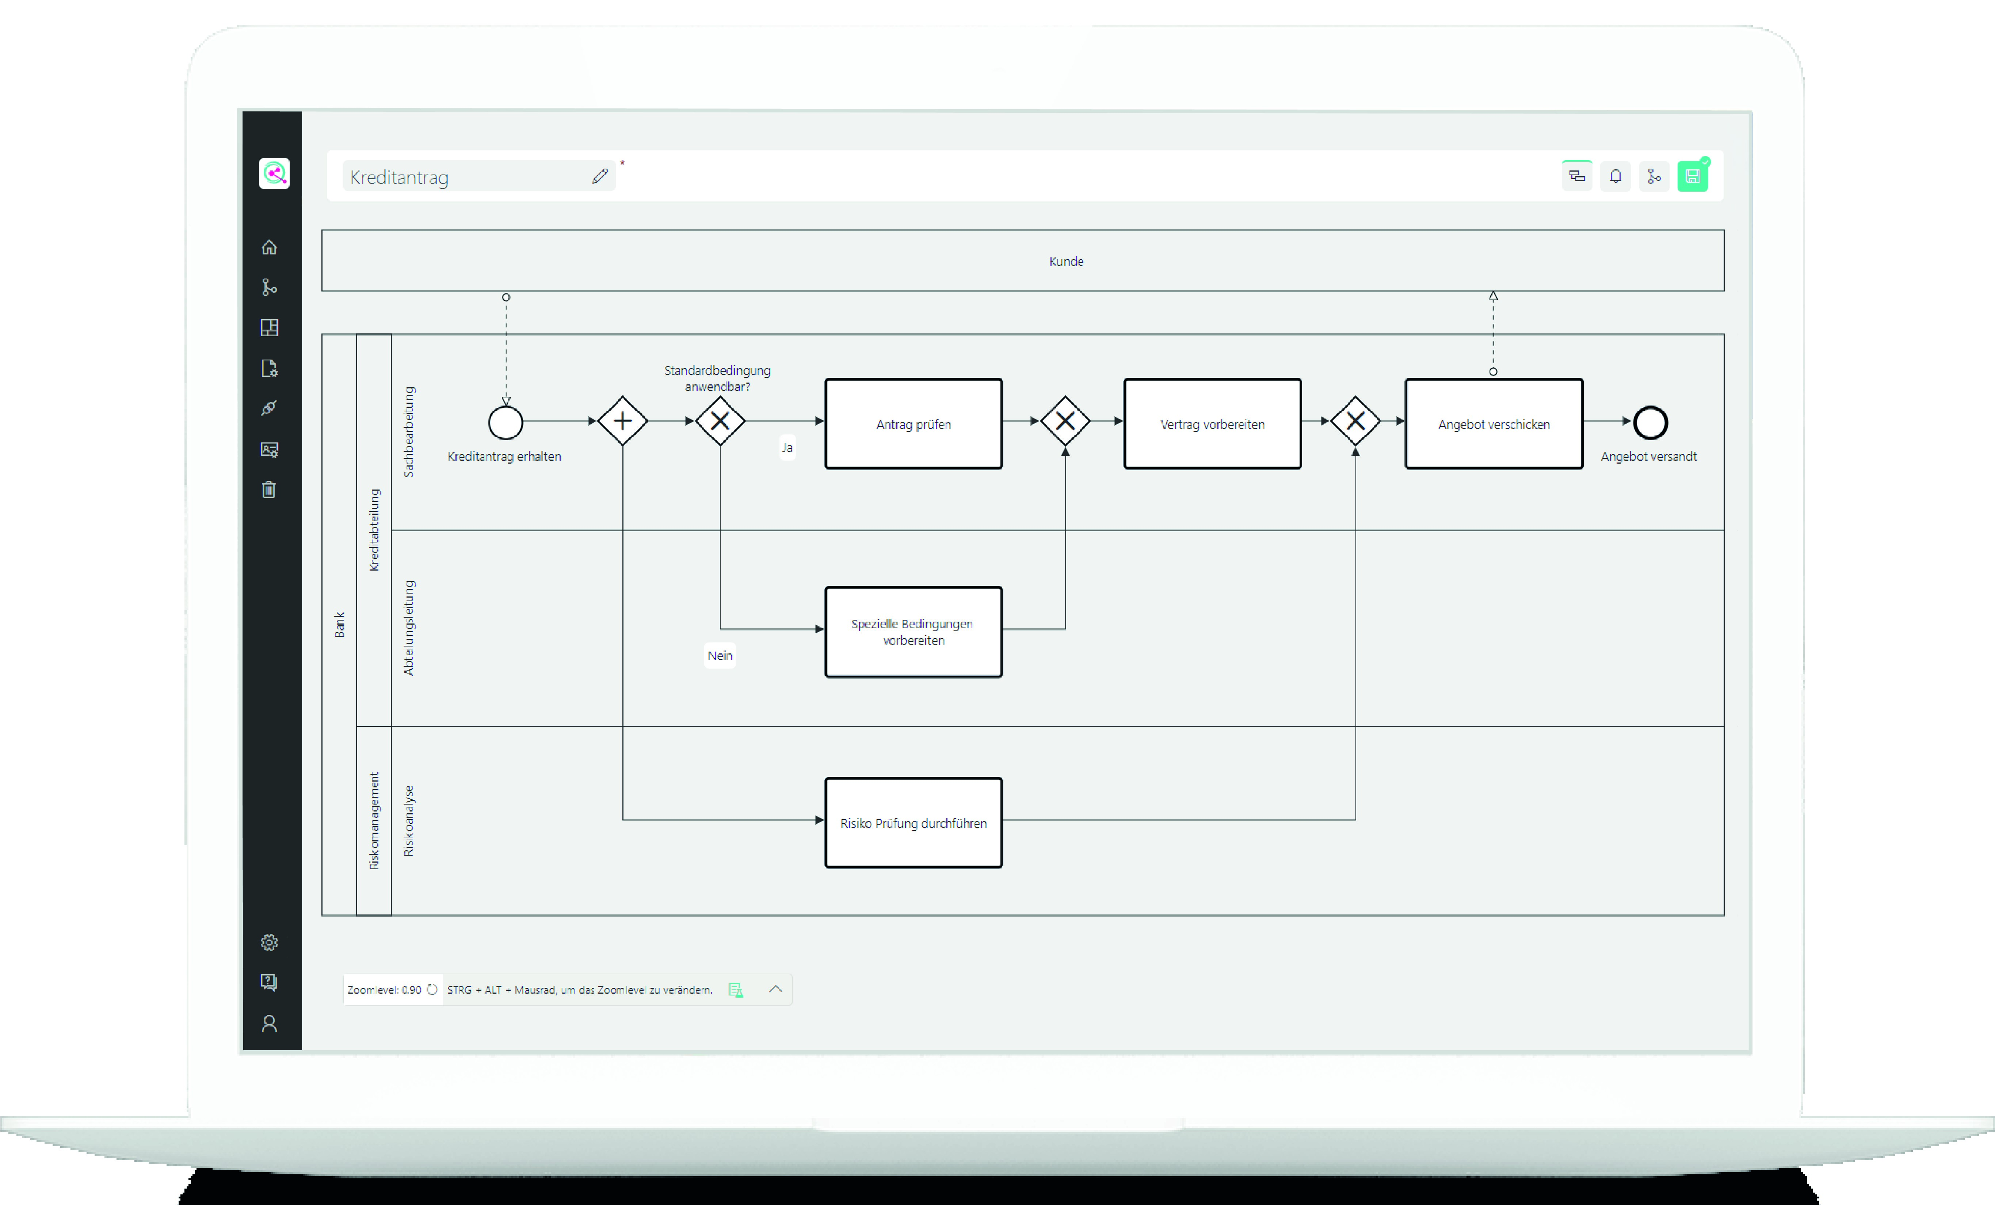
Erstellen Sie Ihre Prozesse so, wie Sie es wünschen.
Digitale Formulare
Ausführbare Geschäftsprozesse
BPMN 2.0 Prozessdokumentation
Entwicklungszeiten verkürzen
Eine Alles-in-Einem ganzheitliche Softwarelösung. Jede Funktion und jedes Werkzeug, welches Sie brauchen.
Einfach zu Benutzen
Entfalten Sie das Potenzial all Ihrer Kollegen. In wenigen Minuten einsteigen und die Arbeit verbessern.

Leistungsstarke Automatisierungen
Nutzen Sie die Leistungsfähigkeit der Automatisierungstools, um einfach und optimierte Prozesse zu schaffen.

Demo ansehen

